# Complexity Metrics

O conjunto de métricas recolhidas para a categoria “Complexity Metrics” são: “cyclomatic complexity” a nível de métodos e "average cyclomatic complexity” a nível do projeto.

Cyclomatic Complexity

As métricas ciclomáticas permitem fazer uma avaliação da complexidade dos métodos presentes nas classes do projeto. Estas métricas, para a avaliação, criam um grafo de fluxo onde são adicionados nós com todas as operações condicionais (if), cíclicas (for, while, …) e booleanas (&&, ||, …), ou seja, atómicas. Cada nó tem uma operação e a soma de todos os nós mais 1 corresponde ao resultado final da métrica. O limite máximo é o valor 10, inclusive.

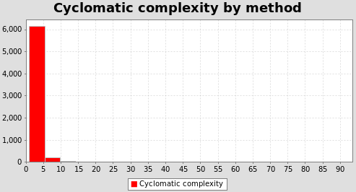

*Figura 1: Número de métodos em função da métrica de complexidade*

Observando o gráfica, é possível reparar que a maioria dos métodos no projeto encontram-se dentro dos valores recomendados, no entanto, é importante notar que existem extremos no código base. No pior caso, existe um método cuja complexidade ciclomática é igual a 89, dez vezes superior ao valor máximo. Isto significa que na maioria dos casos os métodos são provavelmente de fácil leitura, com a exceção dos piores casos, que são de número reduzido. Nestes, o código está construído de tal forma que qualquer alteração é extremamente arriscada (especialmente no pior) e poderá causar diversos erros em vários locais diferentes.



*Figura 2: Método com pior complexidade climática - v(G)*

Average Cyclomatic Complexity

Esta métrica é semelhante à explicada acima, sendo a única diferença que esta é aplicada sobre o projeto na sua totalidade. Ao correr a métrica obtemos o valor total de 1,81. Sendo o valor limite máximo igual a 10, a métrica obtida implica que, em média, ao longo do projeto, os métodos realizam instruções atómicas dentro dos valores das recomendadas. Com isto, é possível determinar que, provavelmente, muitos dos métodos do projeto poderiam ser refatorados em duas ou mais funções. Eis algumas imagens a explicar a métrica:

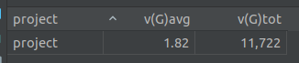

Figura 3: Tabela apresentando a métrica average cyclomatic complexity (e total cyclomatic complexity)

Code Smells - Discussão

Com as métricas apresentadas, é possível fazer uma ligação com um code smell encontrado durante a fase 1. A primeira explicada neste relatório implica, no pior caso, uma função demasiado longa, uma vez que o número de operações atómicas excede o recomendado.